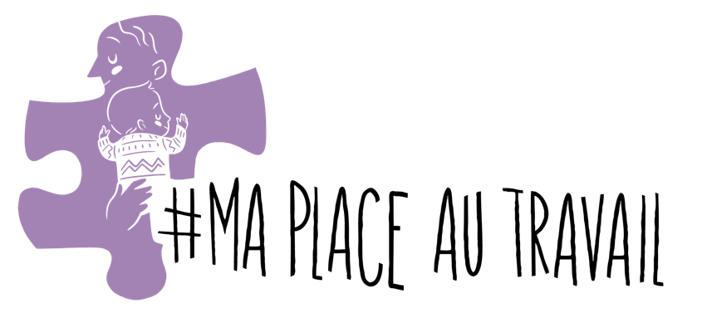

OBJET : Pénurie de places en garderie à (NOM DE VOTRE VILLE)
VOTRE VILLE, le XXXX 2021
Madame, Monsieur,
Je vous écris aujourd’hui en tant que citoyenne/citoyen et mère/père qui a besoin de vous !

Ayant récemment joint le mouvement #maplaceautravail, une initiative citoyenne dont vous avez certainement entendu parler dans les dernières semaines… Ce mouvement a été lancé en réponse à la pénurie de places en garderie au Québec et nous regroupons à ce jour plus de 6200 parents de partout dans la province !! Et oui, une mobilisation qui nous unit, parce que peu importe notre région, nos valeurs, nos origines, nous sommes tous des parents qui ont la même urgence d’agir: avoir une place dans un milieu de garde pour la prunelle de ses yeux!

Cette lettre est une étape de plus à un objectif commun, s’allier pour avancer. Plusieurs d’entre vous sont déjà en «mode action», et on vous remercie profondément! C’est pourquoi, Ma Place au Travail souhaite ajouter l’appui des maires et mairesses du Québec à ses morceaux de casse-tête! Avez-vous aperçu le mauve dans le coin gauche de cette lettre ? Notre logo signifie qu’en tant que maman/papa j’ai aussi #maplaceautravail. Parce que oui, nous ne sommes pas que des parents. Pour la plupart, nous avons une carrière qui nous passionne, ce qui fait de nous des acteurs clé pour l’économie du Québec. Il s’est joint à nous un morceau de casse-tête rouge, #valorisonsmaprofession pour les éducateurs/éducatrices qui n'exercent pas seulement qu’un métier, mais en font une vocation! Ces professionnels passent 40 heures par semaine avec mon/mes enfant(s), mais ont des conditions de travail injustes et déplorables! Un troisième morceau de couleur verte s’est ajouté: #pournospetits, soutenu par les grands-parents parce qu’ils portent avec eux la détresse et l’angoisse vécues par leur enfant depuis plusieurs mois et qu’ils veulent, eux aussi, que leurs petits-enfants socialisent et leur racontent ce qu’ils ont appris à la garderie!

Madame/Monsieur, nous avons besoin de vous pour ajouter un 4e morceau de casse-tête! Le jaune! Une couleur vive et stimulante, qui est aussi le symbole de l'amitié et la fraternité ; il témoigne du besoin de contact avec les autres. Ce que nous souhaitons, c’est d’avoir votre appui et votre soutien par diverses actions symboliques et concrètes. En voici quelques exemples.

- Diffuser et partager de l’information pertinente sur le mouvement;
- Recueillir les questions des parents lors des conseils municipaux;
- Solliciter les instances responsables du budget prévu pour les places en garderie;
- Suivre le mouvement Ma place au travail sur les médias sociaux (Facebook, Instagram, Twitter) et partager nos contenus;
- Distribuer des morceaux de casse-tête à vos employés et aux acteurs clés de votre municipalité;
- Inviter les gens à participer aux activités de mobilisation ;
- Identifier précisément les besoins de garde de votre localité, actuellement et dans la prochaine année;
- Initier des comités de travail afin d’identifier des solutions qui répondent concrètement aux besoins de votre secteur;
- Inviter des acteurs importants de votre communauté à se joindre à vous pour faire avancer des projets;
- Et laisser place à votre créativité, votre pouvoir d’influence et votre sens de l’initiative! 😉

Avec vos actions, celles du mouvement et de toutes les autres parties impliquées, nous souhaitons que chaque parent touché par cette crise puisse rapidement réintégrer son emploi et que chaque enfant puisse avoir la chance d’être socialisé dans un milieu de garde de qualité. Résoudre cette crise est gagnant pour tout le monde!
- Assurer le développement économique de notre localité;
- Créer de l’emploi et répondre aux besoins criants de main d’œuvre;
- Favoriser un tissu social juste et équitable;
- Favoriser l’attractivité de notre MRC/Ville;
- Et j’en passe!

Nous souhaitons simplement l’égalité des chances pour nos enfants, mais aussi pour les parents, homme ou femme. Parce qu’au final, nous croyons que venir à bout de cette crise dans les milieux de garde est un investissement pour le bien-être de la société d’aujourd’hui et celle de demain.

Madame/Monsieur, je veux juste être une maman/un papa le cœur heureux et l’esprit tranquille de savoir mon/mes enfant(s) s’épanouir et se divertir, tout en étant soulagé(e) de retrouver un revenu en exerçant mon métier!

En vous remerciant sincèrement,

VOTRE NOM
Maman/papa résident de …

